附件1

**中国劳动关系学院学杂费缴费标准**

学校2019-2022级本、专科学生学杂费缴费标准如下：

|  |  |  |  |
| --- | --- | --- | --- |
|  | | 本科生 | 专科生 |
| 学费 | | 安全工程专业：4600元/学年 | 酒店管理与数字化运营专业：6000元/学年 |
| 职业卫生工程专业：4600元/学年 |
| 应急技术与管理专业：4600元/学年 |
| 计算机科学与技术专业：4600元/学年 | 旅游英语专业：6000元/学年 |
| 应用统计学专业: 4600元/学年 |
| 戏剧影视文学专业：8000元/学年 |
| 其它专业：4200元/学年 |
| 住宿费 | 北京校区 | 大学生公寓：900元/学年 | |
| 涿州校区 | 1、2、4公寓：750元/学年 | |
| 5、6、7、8、9、10、11、12、13公寓：1020元/学年 | |

**注意事项：**

学生的农业银行卡因丢失等原因补办银行卡后，需及时到财务处结算中心登记补办农业银行卡账号。补办银行卡必须是中国农业银行北京地区的银行卡。

附件2

**本专科学生“微信公众号”缴纳学杂费具体方法**

学生可通过扫描二维码或搜索关注微信公众号 “中国劳动关系学院财务处”使用学校财务处微信公众号缴费服务。具体步骤如下：

**第一步：关注公众号**

通过扫描下图（图一）二维码，或者搜索公众号“中国劳动关系学院财务处”，关注中国劳动关系学院财务处微信公众号。



图一“中国劳动关系学院财务处”公众号

或者，在微信中添加公众号，搜索并点击“中国劳动关系学院财务处”公众号，如图二。点击“关注公众号”，如图三。

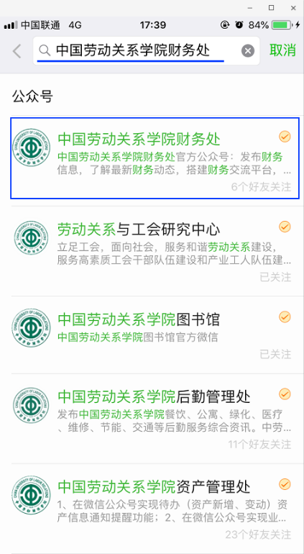 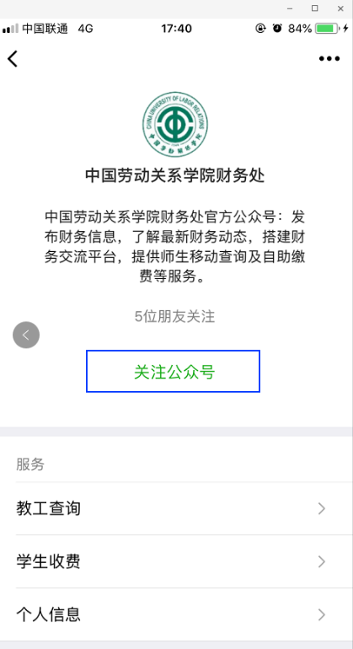

图二 图三

**第二步：绑定个人信息**

进入公众号后点击右下角“个人信息”按钮，如图四。在个人信息页面填入账号及密码。学生的账号为学号，密码默认为身份证后六位。填写完账号密码后，请勾选相应身份选项“学生”，然后点击注册，如图五。

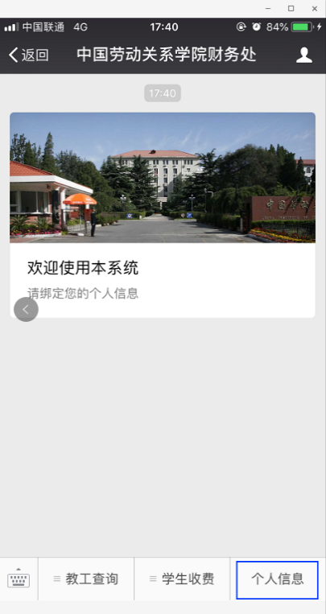 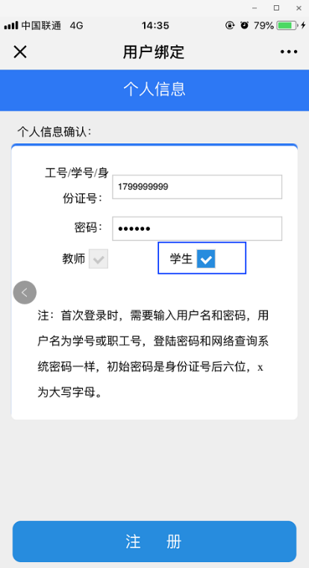

图四 图五

**第三步：缴纳学杂费**

学生注册成功后，回到公众号主页面，点击下方“学生收费”菜单中的“微信缴费”按钮，如图六。在学生缴费页面，点击缴费年度，如图七。

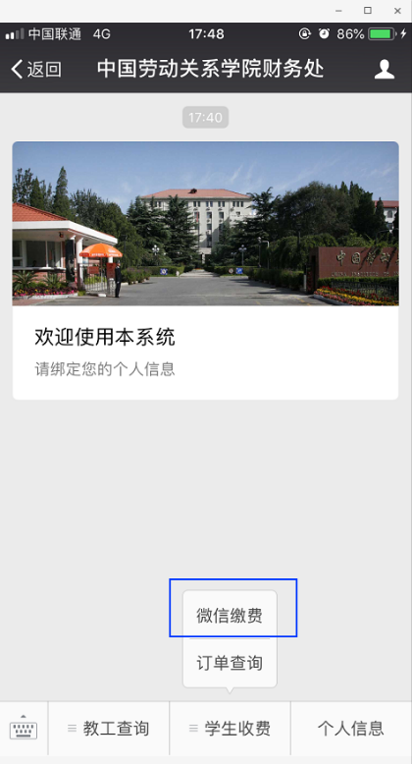 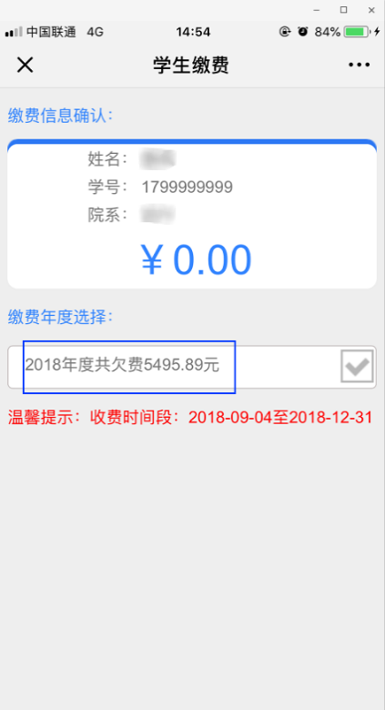

图六 图七

在所选缴费年度的信息确认页面，可勾选缴费项目，也可点击修改实际缴费数额，如图八。确认信息后，进行微信支付，如图九。

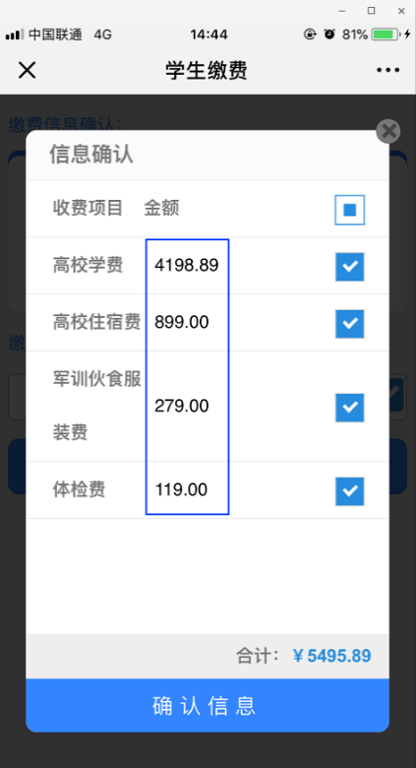 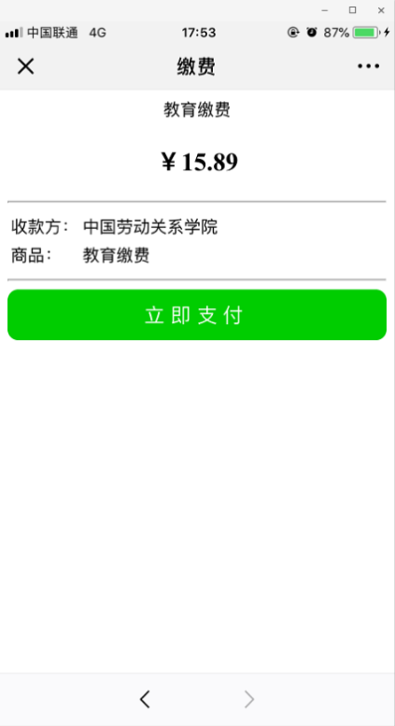

图八 图九

**特别提示：**受微信支付中的银行支付限额影响，部分大额学费需要拆分多笔进行支付，可以按项目分别缴纳，可以一天内分多次缴纳，也可以分几天缴纳。

在使用学校财务处微信公众号进行缴费的过程中，如遇问题，请拨打财务处电话：010-88561896进行咨询。